Игры на мелкую моторику своими руками
Мелкая моторика – это последовательность и точность движений, необходимых для осуществления различных действий с мелкими предметами, с помощью задействования кистей и пальцев рук и ног. Мелкая моторика прослеживается у детей с раннего возраста, когда они только-только учатся держать игрушку. Сначала идет развитие кисти, движение пальцев, затем формируется становление речи. Формирование речи через развитие мелкой моторики происходит за счет воздействия нервных окончаний на отделы мозга, отвечающие за моторику и речь, которые находятся рядом друг с другом. Способность к овладению мелкой моторики у детей не развивается сама по себе, то есть не имеет наследственный фактор. Большое значение в этом вопросе играют взрослые, которые своим примером вовлекают ребенка в различные виды деятельности, развивают его планомерно и целенаправленно.
Владея рукой, ребенок в процессе своего развития становится более самостоятельным и независимым от взрослого. В последние годы уровень речевого развития детей заметно снизился. Одной из причин тому является то, что родители меньше говорят с детьми из-за своей занятости. Дети и сами меньше говорят, потому что больше смотрят телевизор. Они реже делают что-то своими руками, потому что современные игрушки и вещи устроены удобно, но не эффективно для развития мелкой моторики. Сегодня все знают, что игры с пальчиками развивают мозг ребенка, стимулируют развитие речи, творческие способности, фантазию малыша, они способны улучшить произношение многих звуков. Ведь не зря известный педагог В.А. Сухомлинский сказал: «Ум ребенка находится на кончиках его пальцев».
Чтобы научить ребенка говорить, необходимо не только тренировать его артикуляционный аппарат, но и развивать мелкую моторику рук. В связи с этим считаю, что необходимо развивать мелкую моторику у детей младшего дошкольного возраста посредством игр. Яркие, сделанные своими руками игры вызывают большой интерес у детей младшего дошкольного возраста. Игры с мелкими предметами хорошо развивают мелкую моторику. Для этой игры «Пуговки» понадобятся много разноцветных пуговиц, разных форм.
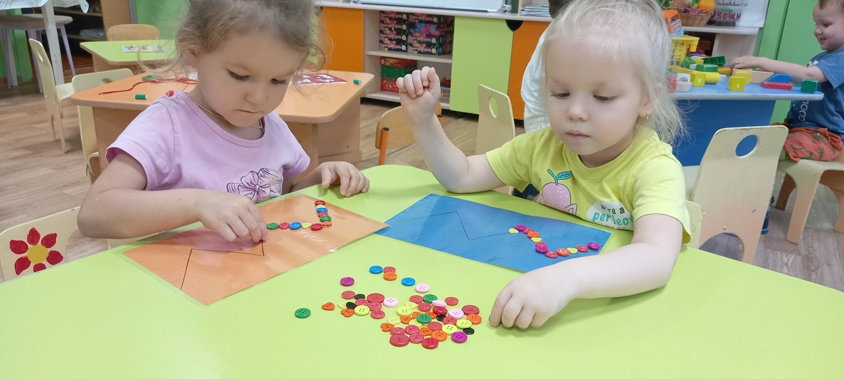
Суть игры заключается в том, чтобы выложить пуговицы в определенной последовательности. Глядя на первую дорожку (пуговицы приклеены на клей) нужно выложить в правильной последовательности, соблюдая цвет и форму пуговки. Во время игры с пуговицами ребенок становится более наблюдательным и работоспособным. Повышается концентрация внимания, развивается логическое и образное мышление.
Отличный вариант игр для развития мелкой моторики и пространственного мышления – всевозможные игры – шнуровки.

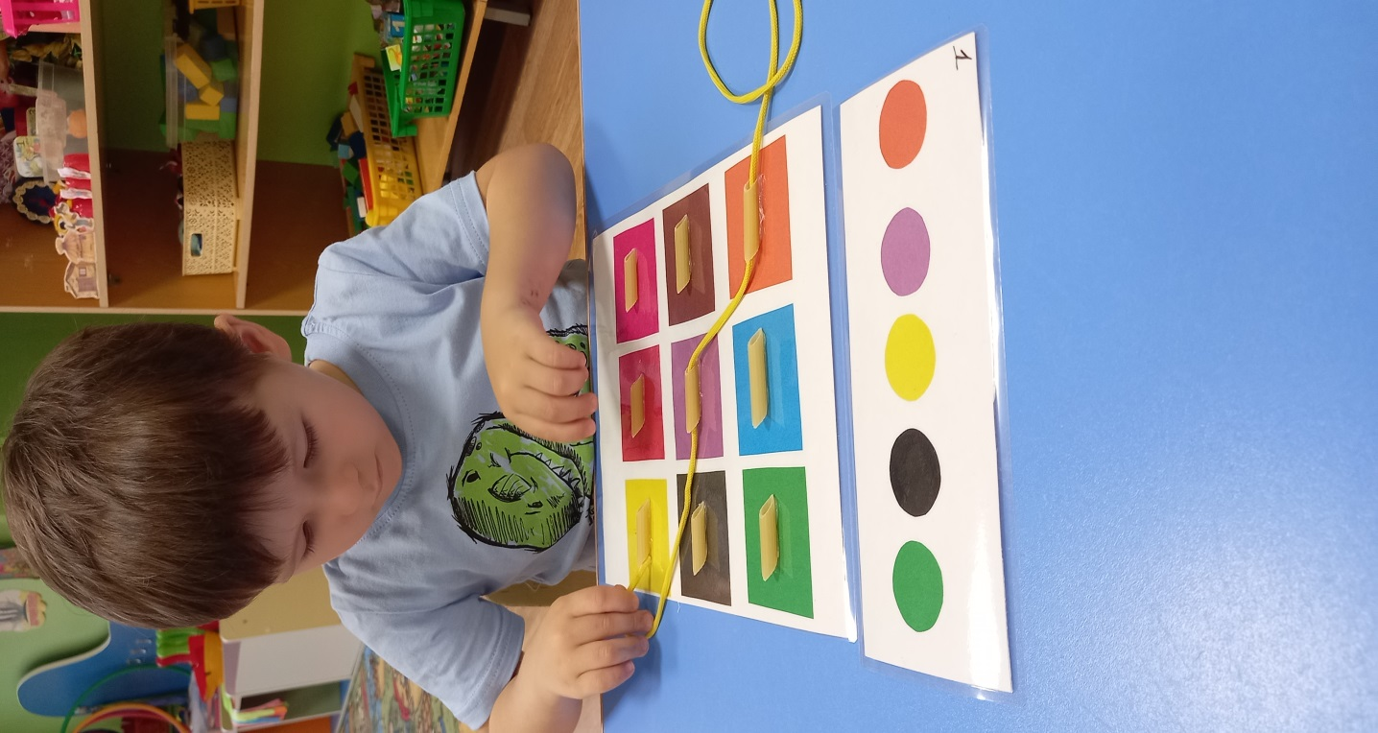

По схеме нужно вдеть шнурок в нужный цвет. Схемы разного уровня сложности.
Расстегивание и застегивание пуговиц – прекрасный тренажер для развития мелкой моторики. Суть игры «Воздушные шарики» заключается в том, что шарик нужно застегнуть на пуговицу того же цвета.
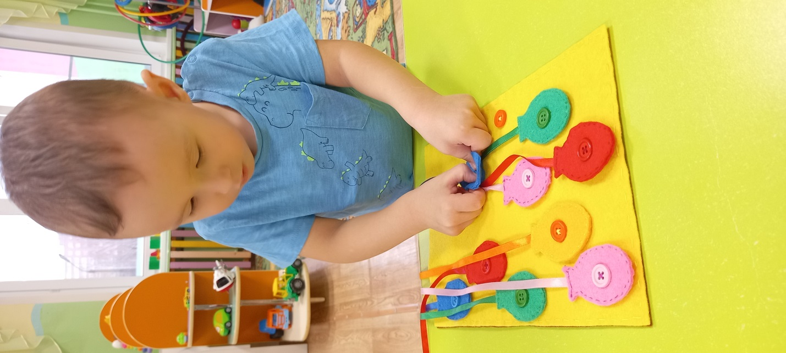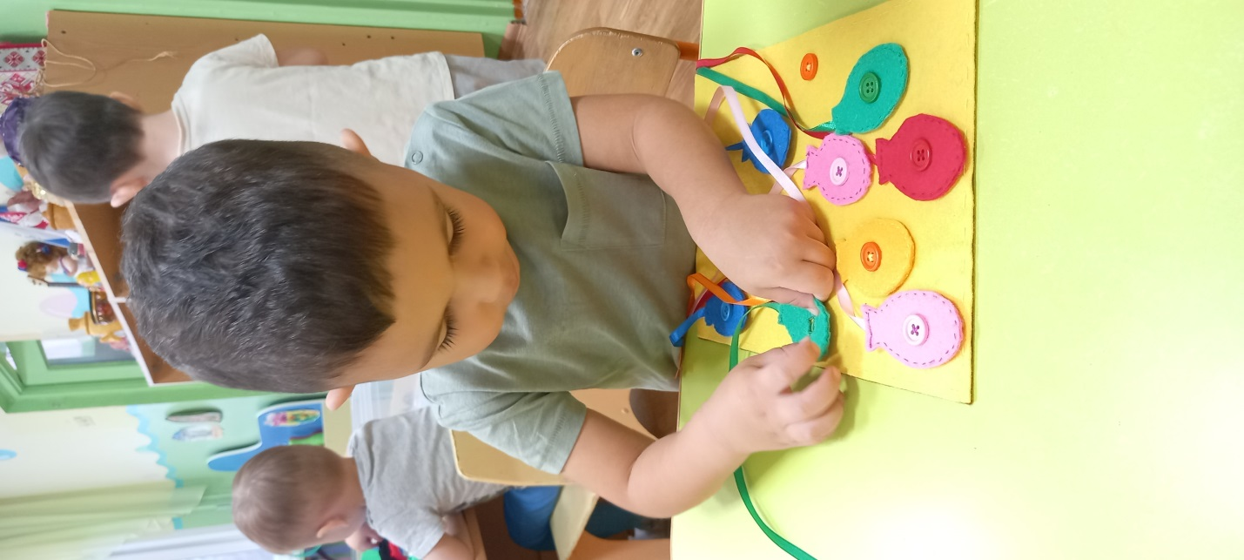
Благодаря регулярным играм на мелкую моторику рук происходит интенсивное развитие психических процессов: мышления, внимания, памяти и речи. Развивая мелкую моторику рук, дети получают необходимые практические навыки и приобретают технические навыки, которые помогут почувствовать себя успешным.

